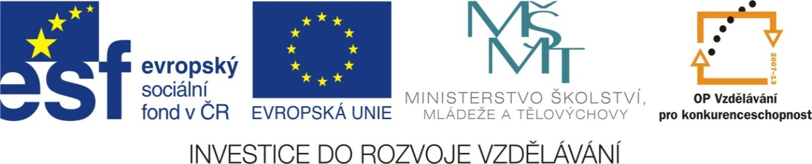

Adresa školy: ZŠ Třeboň, Na Sadech 375
Jméno autora: Mgr. Zuzana Rokosová
Název: VY_12_INOVACE_219Čj/5
Číslo projektu: CZ.1.07/1.4.00/21.3807
Téma hodiny: Skupiny mě/ mně
Ročník: 5.
Klíčová slova: Skupiny mě, mně
Datum tvorby: 22.2.2013

Tento pracovní list je určen k procvičování a opakování učiva. Žáci pracují podle zadání, mohou pracovat samostatně, ve dvojicích nebo tento pracovní list může být použit pro skupinovou práci.

Správně napsaná slova vybarvi žlutě.
1.
soukromě
tamější
doměnka
vzájemně

strmně
ohromě
mněsíc
tajemně

němě
zapoměl
rozumět
v domě

vzpomněl
umělec
osamnělý
město

2.
Utvoř a napiš příslovce k přídavným jménům.

příjemný ________________ zřejmý ________________
jemný ________________ skromný ________________
tajemný ________________ vzájemný ________________
soukromý ________________ známý ________________
strmý ________________ ohromný ________________
dojemný ________________ temný ________________
3.
Doplň skupiny mě/mně.
modré po______nky známá u _____lkyně
osa _____lý člověk v zi _____
naše ze_____koule špatná do _____nka
všechno zapo_____l samozřej _____ přijedu
uze_____ ní zásuvky cestoval soukro_____
pokojový teplo____ r jablko na stro _____

Správně napsaná slova vybarvi žlutě.
1.
soukromě
tamější
doměnka
vzájemně

strmně
ohromě
mněsíc
tajemně

němě
v domě
zapoměl
rozumět

vzpomněl
město
osamnělý
umělec

2.
Utvoř a napiš příslovce k přídavným jménům.

příjemný příjemně zřejmý zřejmě
jemný jemně skromný skromně
tajemný tajemně vzájemný vzájemně
soukromý soukromě známý známě
strmý strmě ohromný ohromně
dojemný dojemně temný temně
3.
Doplň skupiny mě/mně.
modré pomněnky známá umělkyně
osamělý člověk v zimě
naše zeměkoule špatná domněnka
všechno zapomněl samozřejmě přijedu
uzemnění zásuvky cestoval soukromě
pokojový teploměr jablko na stromě
Zdroje:
Obrázky byly použity ze serveru společnosti Microsoft www.office.microsoft.com

